За печью следи и себе не навреди.
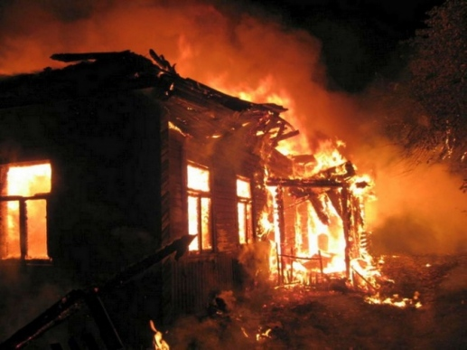
В разгаре отопительный сезон, а значит, и беспокойная пора для пожарных. Ежегодно по Хакасии фиксируются десятки пожаров от неисправности печного отопления. Как правило, такие пожары заканчиваются большим материальным ущербом для хозяев. На сегодняшний день на территории Ширинского района по причине нарушения правил пожарной безопасности при эксплуатации печи произошло 5 пожаров (аналогичный период прошлого года – 2 пожара).
Отряд противопожарной службы Республики Хакасия №7 напоминает жителям района правила пожарной безопасности при эксплуатации печи:
- Периодически проверяйте печи, отремонтируйте их до начала отопительного сезона. Перед топочной дверцей на полу прибейте металлический лист размером не менее 50*70 см.
- Высыпайте золу и шлак в отведенное безопасное место и проливайте его водой. Систематически, не реже одного раза в три месяца, очищайте дымоходы от сажи.
- Не перекаливайте печь, топите умеренно.
- Не оставляйте топящуюся печь без присмотра, даже ненадолго, а также с малолетними детьми.
Строгое соблюдение правил пожарной безопасности – залог сохранности Вашей жизни и имущества.
Но если пожар все-таки произошел, незамедлительно сообщите о нем в пожарную охрану по телефону «101», сообщив адрес, объект пожара и свою фамилию.

Инструктор противопожарной профилактики ОПС РХ № 7 Т.А. Фирстова

